

HỌC VIỆN KỸ THUẬT QUÂN SỰ

KHOA CÔNG NGHỆ THÔNG TIN

**PHẦN MỀM QUẢN LÝ HỌC SINH GIÁO VIÊN TRƯỜNG TRUNG HỌC PHỔ THÔNG**

**TÀI LIỆU ĐẶC TẢ YÊU CẦU PHẦN MỀM**

MỤC LỤC

1. **Gới Thiệu**
   1. **Mục đích tài liệu**
   2. **Phạm vi tài liệu**
   3. **Mô tả tài liệu**
2. **Tổng Quan Phần Mềm**
   1. **Yêu cầu chung của phần mềm**
   2. **Mục tiêu của phần mềm**
   3. **Đối tượng người dùng**
   4. **Mô hình tổng thể của phần mềm**
3. **Phân Tích Quy Trình Nghiệp Vụ**

**3.1. Xây Dựng Module Học Sinh**

a. Thêm Mới Học Sinh

* Sự kiện kích hoạt
* Mô hình và quy trình nghiệp vụ
* Mô tả các bước

b. Sửa Thông Tin Học Sinh

* Sự kiện kích hoạt
* Mô hình và quy trình nghiệp vụ
* Mô tả các bước

c. Xóa Thông Tin Học Sinh

* Sự kiện kích hoạt
* Mô hình và quy trình nghiệp vụ
* Mô tả các bước

d. Tìm Kiếm Giáo Viên

* Sự kiện kích hoạt
* Mô hình và quy trình nghiệp vụ
* Mô tả các bước

**3.2. Xây Dựng Mudule Giáo Viên**

a. Thêm Mới Giáo Viên

b. Sửa Thông Tin Giáo Viên

c. Xóa Thông Tin Giáo Viên

d. Tìm Kiếm Giáo Viên

**3.3.** **Xây Dựng Mudule Quản Lý Thông Tin Giảng Dạy**

* Sự kiện kích hoạt
* Mô hình và quy trình nghiệp vụ
* Mô tả các bước

1. **Yêu Cầu Chức Năng Của Phần Mềm**
2. **Các Yêu Cầu Khác:**
   1. **Yêu cầu tính dễ sử dụng.**
   2. **Yêu cầu tính tính ổn định.**
   3. **Yêu cầu tính hiệu năng .**
   4. **Yêu cầu tính bảo mật.**
   5. **Yêu cầu tính sao lưu và phục hồi.**
   6. **Yêu cầu tính tính hỗ trợ.**
   7. **Yêu cầu tính công nghệ.**
   8. **Yêu cầu tính giao tiếp.**
   9. **Yêu cầu tài liệu người dùng và hỗ trợ trực tuyến.**
   10. **Yêu cầu tính pháp lý.**

**Mội Dung Tài Liệu**

1. **Gới Thiệu:**
   1. **Mục đích tài liệu**

* Cung cấp cho người dùng về cái nhìn tổng quan nhất về phần mềm cũng như là các yêu cầu,các nghiệp vụ chính mà phần mềm cần có, thì trong bản tài liệu này chúng tôi sẽ làm rõ hơn các yêu cầu phần mềm sao cho đúng với yêu cầu của người dùng.
  1. **Phạm vi tài liệu**
* Tài liệu là kết quả thống nhất giữ các bên nhà phát triển và khách hang về các yêu cầu của phần mềm, chức năng của phần mềm, và các nghiệm vụ chính của phần mềm.
  1. **Mô tả tài liệu**
* Mô tả cấu trúc của tài liệu đặc tả này, các phần chứa gì, miêu tả gì, có mục đích gì.

1. **Tổng Quan Phần Mềm:**
   1. **Yêu cầu chung của phần mềm:**

- Nhằm đáp ứng nhu cầu ứng dụng công nghệ thông tin cho các hoạt động trong trường học và để giảm bớt thời gian tìm kiếm, theo dõi hoạt động của Nhà Trường trong việc quản lý. Chương trình”Quản lý Học Sinh - Giáo Viên THPT “ ra đời nhằm đáp ứng vấn đề trên.

* 1. **Mục tiêu của phần mềm:**
* Phần mềm được ra đời nhằm hỗ trợ Nhà Trường có được phong cách làm việc chuyên nghiệp, quản lý hiệu quả các hoạt động trong trường, ứng dụng công nghệ thông tin vào trong nghành giáo dục một cách thiết thực nhất.
  1. **Đối tượng người dùng:**
* Giáo Viên Những người công tác trong trường.
* Hiệu Trưởng
  1. **Mô hình tổng thể của phần mềm:**
* Dưới đây chính là môn hình tổng thể của phần mềm, và phương thức hoạt động của phần mềm.

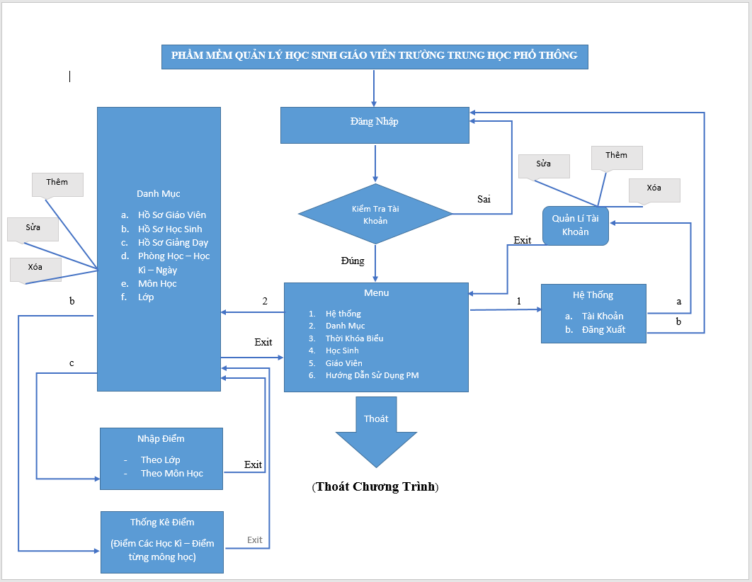

1. **Phâm Tích Quy Trình Nghiệp Vụ:**

**3.1. Xây Dựng Module Học Sinh**

a. Thêm Mới Học Sinh

* Sự kiện kích hoạt:

- Khi lớp có một học sinh mới , hoặc thêm học sinh cho một lớp học nào đó, thì các thông tin của học sinh cần được lưu trữ.

* Mô hình và quy trình nghiệm vụ:
* giáo viên chủ nhiệm hoặc một giáo viên nào đó sẽ phải thực hiện thu thập các thông tin của học sinh đó như Họ Tên,Ngày Sinh,Giới Tính,Địa Chỉ,Lớp …. vv , sau quá trình thu thập thì Giáo Viên thực hiện xác nhận các thông tin bằng cách đối chiếu với học bạ nhập học của sinh hoặc thông qua các hồ sơ về gia đình học sinh, cuối cùng là thực hiện nhập các dữ liệu đã thu thập vào hệ thống.

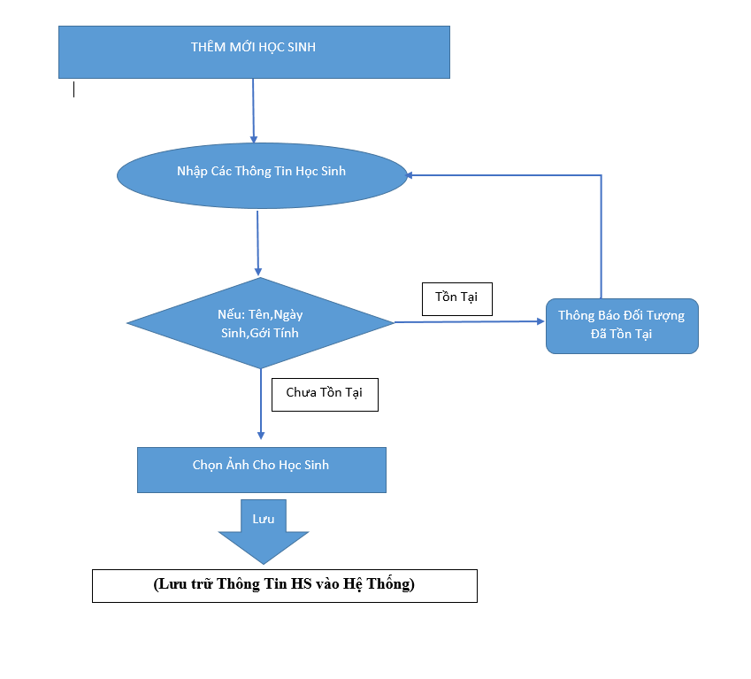

* Mô tả các bước:

B1: Nhấn vào “ Thêm” để thêm mới một học sinh

B2: Nhập thông tin học sinh vào các trường.

B3: Nhấn Lưu 🡺 Hệ thống kiểm tra xem đối tượng đã tồn tại trong hệ thống hay chưa thông qua so sánh giữ ngày Họ Tên – Ngày Sinh – Gới Tính, Nếu đối tượng đã tồn tại thì quay lại bước B2, nếu chưa thì tiếp tục bước tiếp theo.

B4: Chọn ảnh cho học sinh

B5: “Lưu” 🡺 Thêm thành công.

b. Sửa Thông Tin Học Sinh

* Sự kiện kích hoạt:

- Vì một số lí do nào đó làm cho thông tin của học sinh bị sai lệch so với học bạ hoặc các hồ sơ khác.

* Mô hình và quy trình nghiệm vụ:

khi đó Giáo Viên sẽ thực hiện sửa thông tin của học sinh. Thì để thực hiện sửa thông tin người dùng cần thu thập thông tin cần sửa 🡺 Xác Minh thông tin 🡺 Kiểm tra lại thông tin 🡺 lưu thông tin vào hệ thống.

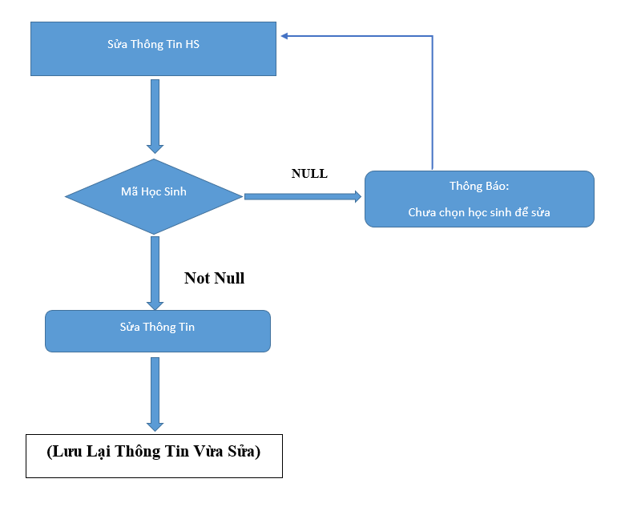

* Mô tả các bước:

B1: Chọn “ Sửa” để thực hiện sửa thông tin

B2: Chọn 1 học sinh trong bảng

B3: Sửa các thông cần sửa

B4: “Lưu” 🡺 Sửa thông tin học sinh thành công.

c. Xóa Thông Tin Học Sinh

* Sự kiện kích hoạt:

- Khi có một học sinh rời nhà trường hoặc truyển qua một lớp khác thì cần xóa học sinh đó ra khỏi danh sách của lớp

* Mô hình và quy trình nghiệm vụ:
* Giáo Viên thực hiện xóa học sinh, trước khi xóa giáo viên phải xác nhận lại xem có đúng học sinh cần xóa hay không vì tên học sinh có thể giống nhau,cũng có trường hợp trùng cả ngày sinh và giới tính , khi xác nhận đúng học sinh muốn xóa thì thực hiện xóa học sinh ra khỏi phần mềm, phần mềm sẽ xóa học sinh đó đồng thời xóa hs ra khỏi bảng điểm, và danh sách lớp.

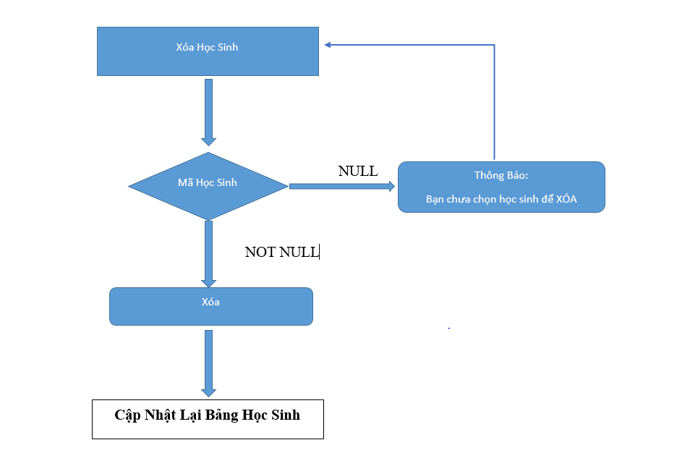

* Mô tả các bước:

B1: chọn một học sinh để xóa học sinh

B2: Kiểm tra trường Mã Học Sinh :

+ nếu đang Null Thì xuất thông báo 🡺 quay lại bước B1

+ Nếu không Null thì tiếp tục bước B3

B3: chọn “Xóa “ 🡺 Học sinh được chọn đã đc xóa khỏi

danh sách.

d. Tìm Kiếm Học Sinh

* Sự kiện kích hoạt:
* Tìm kiếm thông qua tên học sinh, phần mềm sẽ đưa ra danh sách học sinh có tên giống hoặc gần giống với tên mà người dùng cần tìm kiếm.
* Mô hình và quy trình nghiệm vụ:

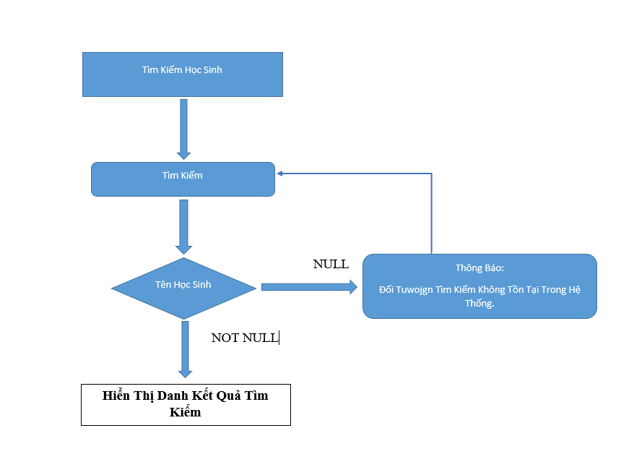

* Mô tả các bước:

B1: Nhập tên học sinh cần tìm

B2: ấn “ Enter” , hệ thống sẽ kiểm tra xem tên tìm có tồn tại không:

- Có 🡺 In ra sanh sách tìm kiếm, danh sách là tên các học sinh có tên giống với tên cần tìm.

- Không 🡺 Xuất thông báo quay tên tìm không tồn tại 🡺 quay lại bước B1.

**3.2. Xây Dựng Module Giáo Viên:**

**(Module Giáo Viên thực hiện như Module Học Sinh)**

a. Thêm Mới Giáo Viên

- Thêm mới một giáo viên cũng tương tự như thêm mới một học sinh, nhưng điểm khác biệt trong thêm mới 1 giáo viên là người thực hiện thêm là hiệu trưởng nhà trường hoặc một phòng ban nào đó có làm nhiệm vụ về quản lí nhân sự trong nhà trường. Cũng như thêm một học sinh, khi thêm một giáo viên,người thêm phải thực hiện lấy thông tin 🡺 xác minh thông tin 🡺 nhập dữ lieu vào hệ thống 🡺 lưu trữ.

b. Sửa Thông Tin Giáo Viên.

- Sửa thông tin Giáo Viên thường được hay dùng trong các trường hợp thông tin giáo viên bị sai lệch, hay thêm thông tin vào mục nào đó. Khi thực hiện sửa thì người thực hiện cũng phải Xác Minh thông tin cần sửa 🡺 Sửa 🡺 Kiểm tra lại thông tin.

c. Xóa Thông Tin Giáo Viên

- Khi có yêu cầu xóa thông tin của một giáo viên nào đó, người dù sẽ cần xách minh xem có đúng giao viên cần xóa hay không, vì khi thực hiện xóa mọi thông tin của giáo viên sẽ bị xóa toàn bộ trong hệ thống, nên trước khi xóa một giáo viên nào đó người dùng phải cân nhắc thật kĩ để tránh nhầm lẫn.

d. Tìm Kiếm Giáo Viên

- Để phục vụ cho công việc quản lý trở nên dễ dàng hơn thì công cụ tìm kiếm sẽ cực kì quan trọng và tiện lợi. Khi thực hiện tìm kiếm theo tên người dùng cần nắm được tên mà muốn tìm kiếm, hệ thống sẽ trả về 1 hay một danh sách tên gần giống với tên muốn tìm.

3.3. **Xây Dựng Mudule Quản Lý Thông Tin Giảng Dạy:**

* Sự kiện kích hoạt:

- Trong các nghiệm vụ nêu trên thì có lẽ nghiệm vụ về quản lý thông giảng dạy là quan trọng nhất, vì thông qua đây gười quản lý sẽ nắm được thông tin học tập của học sinh cũng như thông tin giảng dạy của giáo viên. Thông tin sẽ được thể hiện qua điểm số từng môn học và lịch giảng dạy của giáo viên

* Mô hình và quy trình nghiệp vụ:
* **Điểm Học Sinh:**

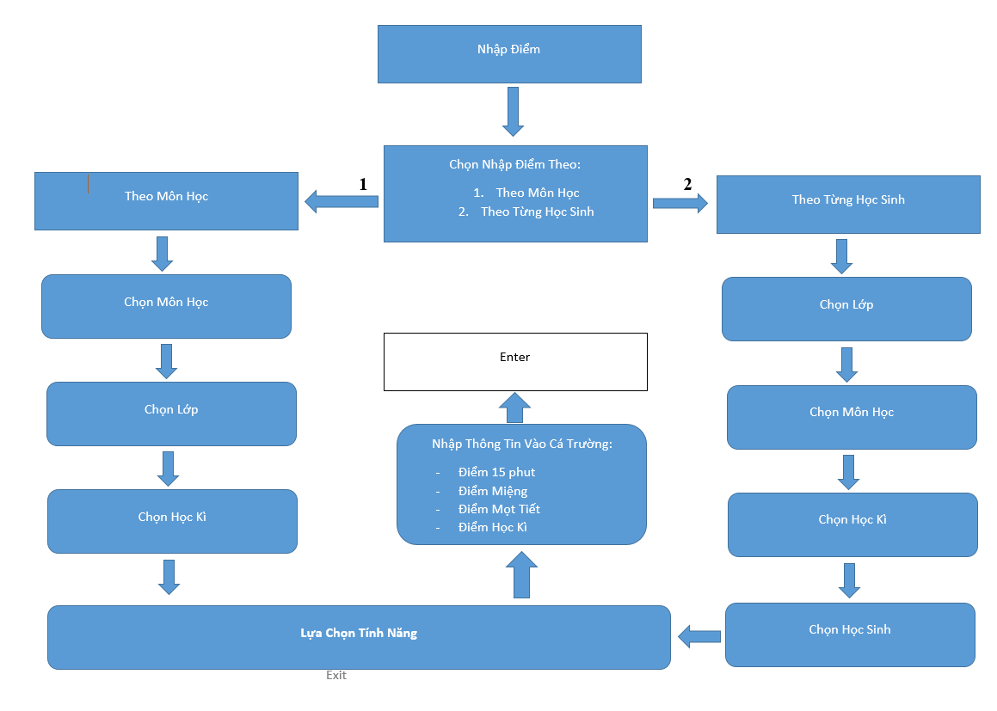

* **Cách Tính Điểm:**

**Điểm** = **Điểm miệng**\*0.1 + **Điểm 15 phút**\*0.1 + **Điểm 1 tiết**\*0.2 + **Điểm Thi Học Kì**\*0.6

Có nhiều điểm cho từng môn, cho từng học sinh,cho từng học kì thì sẽ khác nhau nên khi nhập điểm phải quan tâm đến 3 thông tin này :

* Điểm nhâp cho ai?
* Học kì nào?
* Môn gì?

Điểm không thể nhập hai lần cho một học sinh,cùng một môn và cùng một học kì 🡺 nên khi thực hiện người dùng sử dụng tính năng nhập điểm nên cần phải để ý.

Khi nhập điểm không thể tránh khỏi trường hợp nhập sai điểm hoặc nhập nhầm điểm của người này vào người khác 🡺 do đó hệ thống cung cấp cho người dùng tính năng sửa điểm cũng như là xóa điểm cực kì tiện lợi. Bạn cũng có thể xuất bảng điểm học sinh thông qua chức năng Xuất File Excel của hệ thống để tiện hơn trong việc báo cáo cũng như là gửi điểm cho lớp.

* **Xem Thời Khóa Biểu**:

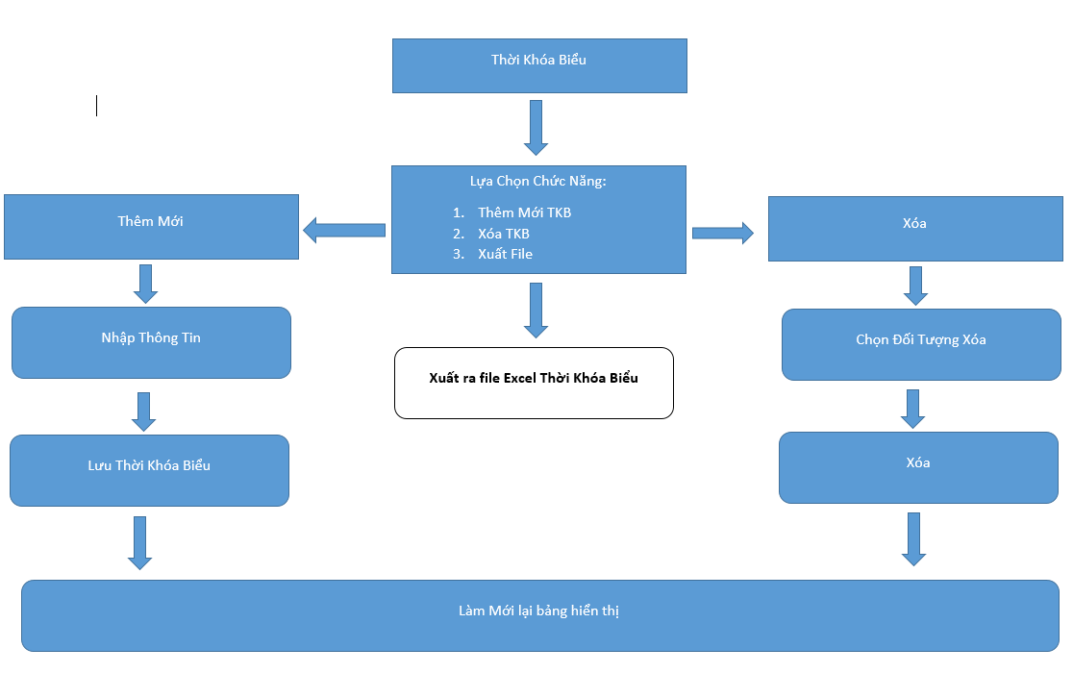

* Thời khoá biểu phải cho người dùng thấy rõ được các yêu cầu:
* Thứ mấy?
* Môn gì?
* Tiết Mấy?
* Môn Nào?
* Giáo viên nào?
* Phòng học nào?
* Bắt đầu giờ nào, kết thúc lúc mấy giờ?
* Đồng thời, Thời khóa biểu phải đảm bảo tính logic,giờ học trong cùng một ngày không được trùng nhau,giáo viên không thể dạy 2 lớp trong cùng 1 tiết cùng một ngày, mỗi ngày có 10 tiết chia đều cho 2 buổi Sáng - Chiều nên không thể có các tiết liền nhau .. 5 – 6 … được.
* Mô tả các bước:
* Điểm Học Sinh:

B1: lựa chọn “ Nhập Điểm”

B2: lựa chọn nhập điểm theo gì? Theo Học Sinh,Theo Môn Học.

B3: Chọn các thuộc tính Môn Học – Học Kì – Lớp – Học Sinh

B4: Chọn một đối tượng trong bảng danh sách.

B5: Lựa chọn tính năng:

+ Nhập Điểm : sử dụng khi đối tượng được chọn chưa có điểm.

+ Sửa Điểm : sử dụng khi mà đối tượng đó đã có điểm và bạn chỉ muốn sửa điểm cho học sinh đó.

B6: Nhập thông tin điểm vào các trường

+ Điểm 15 phút

+ Điểm Miệng

+ Điểm 1 Tiết

+ Điểm Học Kì

B7: Nhấn “Enter” để lưu thay đổi.

* Thời Khóa Biểu:

B1: Chọn “Xem Thời Khóa Biểu”

B2: Chọn Lớp

B3: Lựa chọn tính năng bạn muốn thực hiện

+ Thêm TKB

+ Xóa TKB

B4: Lưu 🡺 Lưu thay đổi vào trong hệ thống 🡺 hiển thị lại kết quả lên màn hình.

1. **Yêu Cầu Chức Năng Của Phần Mềm:**
2. **Các Yêu Cầu Khác:**
   1. **Yêu cầu tính dễ sử dụng.**
   2. **Yêu cầu tính tính ổn định.**
   3. **Yêu cầu tính hiệu năng .**
   4. **Yêu cầu tính bảo mật.**
   5. **Yêu cầu tính sao lưu và phục hồi.**
   6. **Yêu cầu tính tính hỗ trợ.**
   7. **Yêu cầu tính công nghệ.**
   8. **Yêu cầu tính giao tiếp.**
   9. **Yêu cầu tài liệu người dùng và hỗ trợ trực tuyến.**
   10. **Yêu cầu tính pháp lý.**